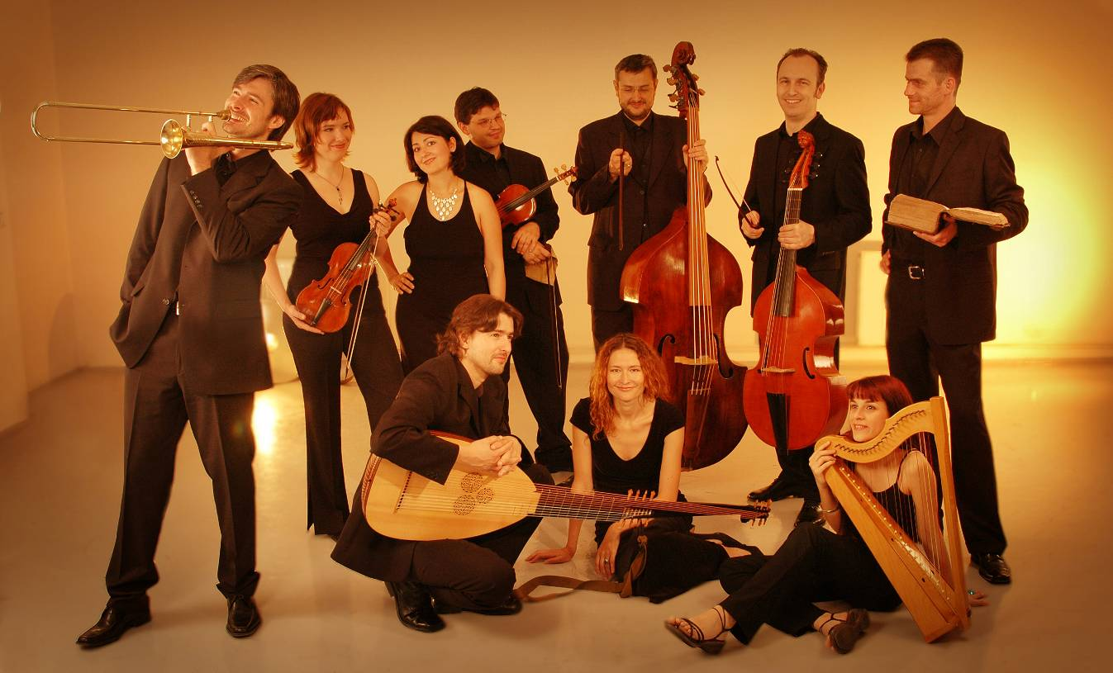


Das Ensemble Inégal erlangte zusammen mit seinem Dirigenten Adam Viktora dank seinen hochbewerteten Konzerten und CD-Aufnahmen europäisches Renommee und wurde zu einem Synonym für Entdeckungen aus dem Nachlass des genialen böhmischen Barockkomponisten Jan Dismas Zelenka. Das Ensemble Inégal ist ein vielseitiger Klangkörper, dessen Interpretationsmöglichkeiten sich von Renaissancemusik bis zur Musik der Gegenwart spannen. Neben alter Musik setzte das Ensemble auch neue Aufführungen und Einspielungen romantischer (z. B. A. Dvořák, G. Rossini) und moderner Musik (B. Britten, A. Pärt) um. Das Ensemble gibt Konzerte bei bedeutenden europäischen Festivals wie dem Prager Frühling, Musica Antiqua Brugy, Oude Muziek Utrecht, dem Lufthansa Festival of baroque music London, De Bijloke Gent, den Aschaffenburger Bachtagen, dem Bach Festival Riga u. v. a. Es nahm bereits 11 erfolgreiche CDs auf, die eine ganze Reihe wichtiger Preise errangen (Diapason d´or, IRR Outstanding, Goldberg 5Stars u. a.), außerdem tritt es regelmäßig bei tschechischen und ausländischen Fernseh- und Rundfunkstationen auf (BBC, EBU, Tschechisches Fernsehen, Deutschlandradio Kultur u. a.)

Für das Jahr 2013 hat das Ensemble Inégal auch weitere bedeutende Kompositionen Zelenkas in sein Programm aufgenommen. Es handelt sich um mehrfache Aufführungen eines Pionierwerkes dieses Komponisten, der Missa Sanctissimae Trinitatis, in Vorbereitung befinden sich auch Konzerte und CDs, in denen das Ensemble Inégal seinen Zuhörern eine weitere, nun schon die neunte, Komposition Zelenkas in einer Weltpremiere zu Gehör bringt.
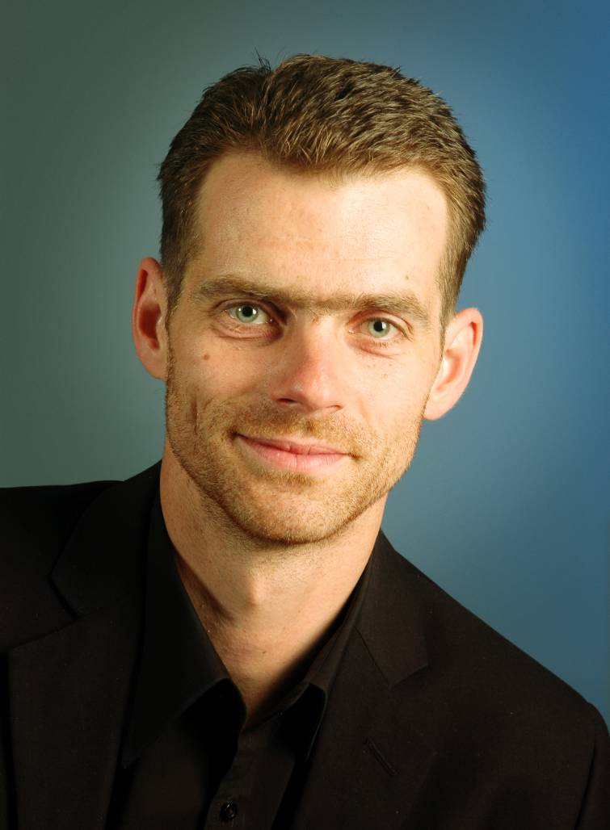

Adam Viktora

(Künstlerischer Leiter)

Der Organist, Dirigent und Harmoniumspieler Adam Viktora tritt bei Musikfestivals in ganz Europa auf, hält Vorträge und gibt Konzerte bei internationalen Orgelkongressen, er wirkt als Berater in Fachkommissionen bei der Restaurierung bedeutender historischer Orgeln und spielt Musik für europäische Rundfunk- und Fernsehstationen ein. Großes Interesse richtet er auf historische Orgeln und alle Anstrengungen, die auf ihre Rettung und die Werbung für dieses Instrument ausgerichtet sind. Er ist Gründer und künstlerischer Direktor des einzigartigen Projekts Tschechisches Orgelfestival. Er unterrichtet Orgel am Konservatorium in Pilsen und Musiktheorie am Konservatorium in Prag. Außerdem wirkt er als künstlerischer Leiter des Ensembles Inégal und der Prager Barocksolisten, mit denen er unzählige neue Konzert- und Aufnahmenpremieren des europäischen Barockrepertoires umsetzte hat und mit denen zusammen er auch in den vergangenen Jahren zum bedeutendsten Akteur bei der Wiederentdeckung des Werkes des böhmischen Barockgenies Jan Dismas Zelenka avancierte.

Management
Dykova 16, CZ 101 00 Praha 10
Tel.: +420-224 251 531
Fax: +420-222 516 514
office@agsonata.cz, www.agsonata.cz

